**BUG-03.04.23-18. Не отображаются последние 4 цифры банковской карты в окне “Способ оплаты”**

**Предусловие:**

1. Перейти на тестовый стенд

**Шаги воспроизведения:**

1. Заполнить поле "Откуда" адресом "Хамовнический вал, 34"
2. Заполнить поле "Куда" адресом "Усачева, 3"
3. Выбрать режим “Свой”
4. Выбрать тип транспорта “Каршеринг”
5. Нажать на кнопку “Забронировать”
6. Нажать на поле “Способ оплаты”
7. Нажать на поле “Добавить карту”
8. Заполнить обязательные поля
9. Нажать на кнопку “Привязать”

Фактический результат: отображается добавленная карта без последних 4-х цифр

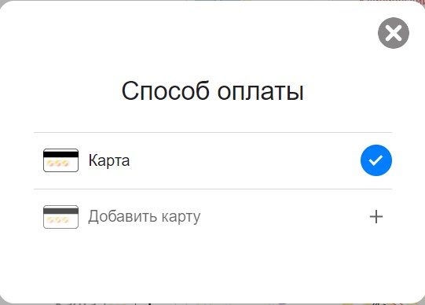

Ожидаемый результат: отображаются последние 4 цифры карты

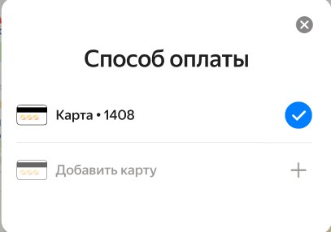

**Окружение:** Яндекс Браузер 23.3.0.2246, разрешение 800х600, ОС Windows10 21H2

**Приоритет:** низкий